**需要提供两个接口：**

（1）获取class文件接口：

输入：项目路径

输出：csv文件（位于项目路径下），有两列，分别为：class编号、class名称

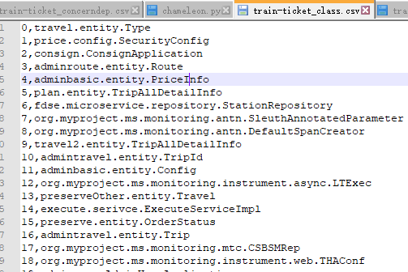

（2）获取structure文件接口：

输入：项目路径

输出：csv文件（位于项目路径下），有三列，分别为：源class、目标class、引用次数

